（小升初） 备课教员：×××
第七讲 有理数的除法
一、教学目标： |  | 1. 理解有理数除法的意义，熟练掌握有理数除法法则，会进行有理数的除法运算。  2. 理解倒数概念，会求给定有理数的倒数。  3. 通过将除法运算转化为乘法运算，培养学生转化的思想；通过有理数的除法运算，培养学生的运算能力。
二、教学重点： |  | 正确运用有理数除法法则进行有理数除法运算。
三、教学难点： |  | 理解商的符号及其绝对值与被除数和除数的关系。
四、教学准备： |  | PPT
五、教学过程：
第一课时（50分钟）
一、导入（5分种)
师：同学们，在上课之前呢，老师要先出几个计算题给大家，请大家口算。
生：……
师：看ppt，4×（ ）＝1； ×（ ）＝1； 0.5×（ ）＝1；0×（ ）＝1； －4×（ ）＝1。
生：……
师：这些题目是不是很容易啊，相信同学们很轻松就得出答案了。两个数乘积是1，这两个数有什么关系？
生：两个数互为倒数。
师：那么0有倒数吗？为什么？
生：通过题目0×（ ）=1知道0乘以任何数都不得1,0没有倒数。
师：是的，求整数的倒数是用1除以它，那么求分数和小数的倒数呢？
生：分数的倒数是分子分母颠倒位置；求小数的倒数必须先化成分数再求。
师：同学们都非常棒！那么接下来就进入今天的学习。
生：……
（板书课题：有理数的除法）
二、星海遨游（43分钟）
例题一：（9分钟）
求下列各数的倒数和负倒数。
（1）2 （2）-1 （3）0.04 （4）20%
师：同学们先看看这些数，上面我们说到了求倒数的方法，那么就请同学们举手回答。回答的同学不仅要说出答案，还要说出是怎么算的。
生：2的倒数是，因为1÷2＝，负倒数就是-1÷2=-。
师：回答正确！下一题。
生：-1的倒数是-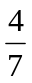，先把-1化成假分数就是-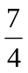，然后分子分母颠倒，负倒数就是。
师：这位同学回答得非常详细，非常好！下一题。
生：0.04的倒数是25，先把0.04化成分数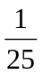，再求的倒数就是25，负倒数就是-25。
师：是的，答案正确，下一题呢？
生：因为20%=0.2=，所以它的倒数就是5，负倒数就是-5。
师：这几位同学回答得都非常好！掌声给自己鼓励一下。
生：……
板书：
解：
2的倒数是，负倒数是-。
-1的倒数是-，负倒数是。
0.04的倒数是25，负倒数是-25。
20%的倒数是5，负倒数是-5。
例题二：
计算：
（-256）÷（-16） （-0.009）÷0.03
师：同学们先看第1个题目，（-256）÷（-16）？我们在小学的知识点有说到除法是乘法的逆运算，除以一个数就是乘以这个数的倒数。那么（-256）÷（-16）=（-256）×（-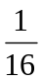），做乘法第一步是什么，同学还记得吗？
生：确定符号！
师：是的，第一就是先确定符号，因为负负得正，所以符号是正。得出答案是16。
生：……
师：这个方法同学都掌握了吗？我们来试一试下面这题。（-0.009）÷0.03，有没有同学有思路？
生：先把-0.009化成分数等于-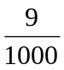，0.03=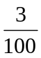，-÷=-×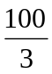=-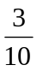=-0.3。
师：非常好！回答正确。
板书：
解：
（-256）÷（-16）=16 （-0.009）÷0.03=-0.3
例题三：
计算：
（1) 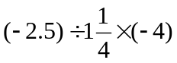 （2）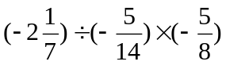
（3） 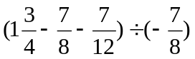 (4) 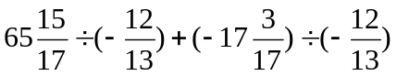
师：第一小题，我们可以先把1化成，然后-2.5×=-2，-2×（-4）=8。第二题谁来回答？
生：先把-2化成-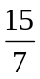，-×（-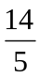）=6，然后6×（-）=-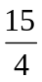。
师：第3题呢？还有减法，我们是不是可以先把除以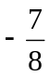转换成乘以-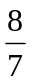。观察原式我们发现可以运用乘法分配律，那么原式=×（-）+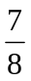×+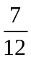×=-2+1+=-。
生：……
师：最后一题老师要请一位同学上面计算。
生：原式=65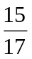×（-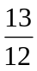）+（-17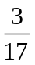）×（-）=（-）×（65-17）=（-）×48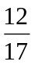=-×48-×=-52-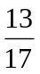=-52。
师：非常好！过程非常详细。
生：……
板书：
解：
（1) 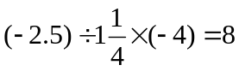 （2）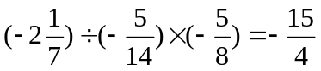
（3）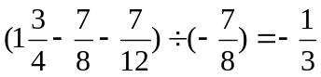 (4) 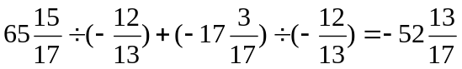

例题四：
下列结论错误的是（ ）。
A、若异号，则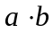＜0，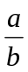＜0 B、若同号，则＞0，＞0
C、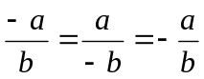 D、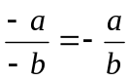
师：同学们看这道题目，是让我们选出错误的那项。那么我们一项项来看，先看A，因为异号两数相乘（或除）为负，所以A选项都正确。同号两数相乘（或除）为正，所以B也是正确的。再看C选项，分数的符号可以放在分数线前面，也可以放在分子或分母上，所以C选项也是正确的。
生：……
师：最后看D选项，我们知道负负得正，所以D选项是错误的，所以答案是？
生：D。
板书：
解：
D
例题五：
一天，小红与小丽利用温差测量山的高度，小红在山顶测得温度是4℃，小丽此时在山脚测得温度是6℃。已知该地区高度每增加100米，气温大约降低0.8℃，这个山峰的高度大约是多少米？
师：这题要我们求的是山峰高度是多少米？现在我们知道山顶的温度是4℃，山脚的温度是6℃，那就可以求出山顶和山脚的温差是什么度？
生：6-4=2℃。
师：题中说每增加100米，气温大约降0.8℃，那么每增加1米，气温大约降0.8÷100=0.008℃，然后降低了2℃，所以山峰的高度大约是250米。
板书：
解：[（6-4）÷（0.8÷100）=250（米）
答：山峰的高度大约是250米。
- 小结：（2分钟）
1. 倒数的定义
（1）乘积为1的两个数互为倒数，即如果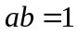，则，互为倒数。反之，两数互为倒数，则两数的乘积为1，即若，互为倒数，则，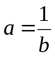。
（2）数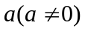的倒数就是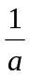。
（3）0没有倒数。
（4）负倒数的定义：乘积为－1的两个数互为负倒数，数的负倒数为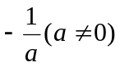。
2. 有理数除法法则
（1）法则：除以一个数等于乘以这个数的倒数。
（2）符号确定：两数相除，同号得正，异号得负，并把绝对值相除。
（3）0除以任何一个非零数，等于0。0不能作除数！
3. 1和-1的倒数等于它本身，即倒数等于它本身的有两个，是±1。
4. 1除以非零数，得到它的倒数。
四、星海历练：
1. 下列等式中，正确的是（ A ）。
A、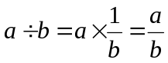 B、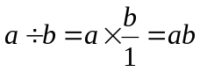
C、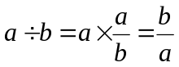 D、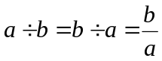
2. 若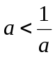，则满足（ B ）。
A、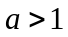 B、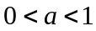或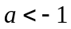 C、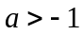 D、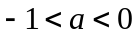或
3. 如果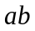＞0，则，（ D ）。
A、都为0 B、不都为0 C、至少有一个为0 D、都不为0
4. 下列说法正确的是（ D ）。
A、任何正数大于它的倒数 B、任何小于1的数，它的倒数一定大于1
C、任何数都有倒数 D、两数互为倒数，它们的相同次幂仍互为倒数
5. 下列说法正确的是（ B ）。
A、一个数的倒数等于它本身，那么这个数等于1
B、1的倒数等于它本身
C、任何不为0的整数的倒数都小于它本身
D、如果第一个数的倒数大于第二个数的倒数，那么第一个数小于第二个数
6. 若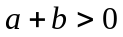且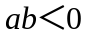，那么只要（ D ）。
A、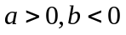 B、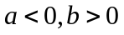
C、，异号 D、，中必有一正一负且正数绝对值较大
7. 若有理数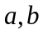在数轴上位置如图所示，试化简：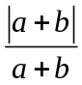= -1 。
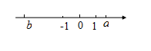
五、中考链接
1、(2013 温州)计算84÷（－7）等于（ A ）。
A、-12 B、12 C、-14 D、14
2、(2014 天津)两个有理数的商是正数，那么这两个数一定( D )。
A、都是负数 B、都是正数 C、至少一个是正数 D、两数同号
3、（2011 重庆）若两个有理数的和除以这两个数的积，其商等于零，则这两数（ D ）。
A、互为倒数 B、互为相反数 C、有一个数为0 D、互为相反数，且都不为0
4、（2012 湖州）一个数的相反数与这个数的倒数的和为0，则这个数的绝对值为（ B ）
A、2 B、1 C、0.5 D、0
5、（2014 河南）（-12）÷（-3）= 4 ；2÷（-1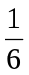）= -2
六、太空历练
一、填空题。
1、-2.5×（-1.25）×（-40）×0.8= -100 。
2、某数除－8商为2，则此数为 -4 。
3、平方为9的数为 ±3 ，绝对值为9的数为 ±9 ；平方小于20的所有整数的和为 0 。
4、倒数是它本身的数为 ±1 ，相反数是它本身的数为 0 ；平方为它本身的数为 0,1 ，绝对值为它本身的数为 非负数 ；立方为它本身的数为 0，±1 。
二、选择题。
5、若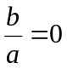，则一定有（ B ）。
A、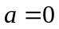 B、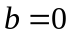 C、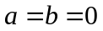 D、或
6、一个数加上它的相反数再减去这个数与它的倒数的积，结果为（ C ）。
A、0 B、1 C、－1 D、－2
7、，是两个有理数且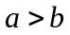，则一定有（ C ）。
A、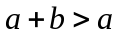 B、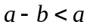 C、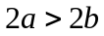 D、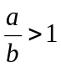
三、解答题。
8、计算。
（1）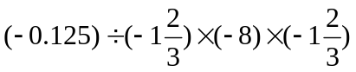 （2）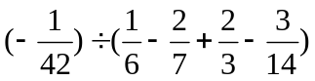
=（0.125×8）×（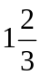÷） =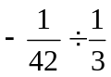
=1 =-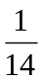
家庭作业
主管评价
主管评分
课后反思  （不少于60字） | 整体效果
课后反思  （不少于60字） | 设计不足之处
课后反思  （不少于60字） | 设计优秀之处

